大阪海之京都米其林絕景、夢幻淡路島、近江八幡遊船五日
天橋立纜車‧伊根灣遊船‧La Collina童話草屋‧宇治平等院‧國產牛放題

◎暫定航班時間：
 | 航空公司 | 航班編號 | 起訖地 | 起飛時間 | 抵達時間
去程航班 | 星宇航空 | JX820 | 台北/大阪關西 | 07:40 | 11:10
回程航班 | 星宇航空 | JX821 | 大阪關西/台北 | 12:20 | 14:35
※國際段參考航班：以上為本行程預定的航班時間，實際航班以團體確認的航班編號與飛行時間為準。

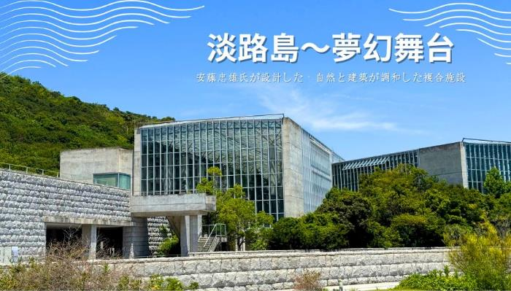
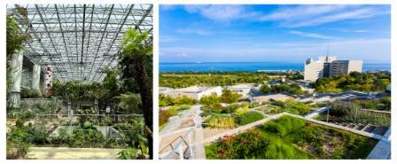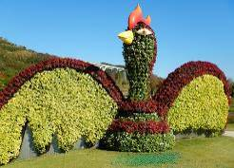
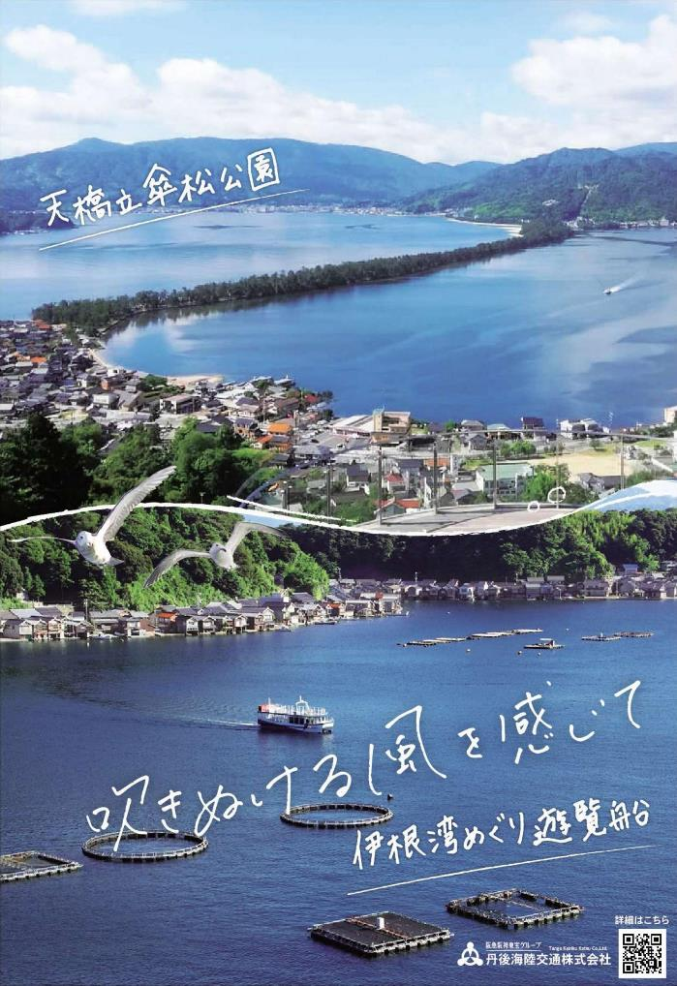
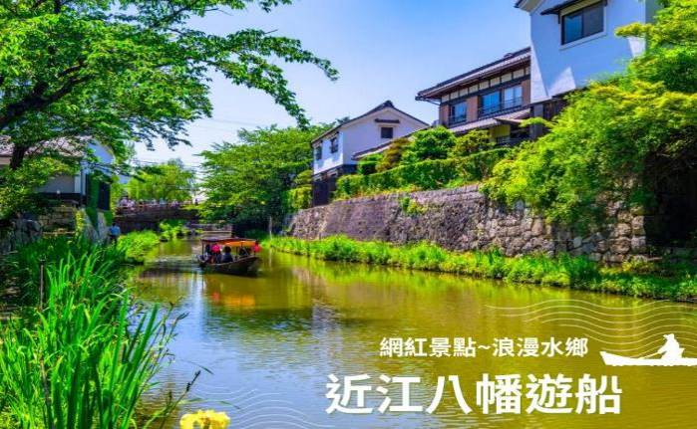
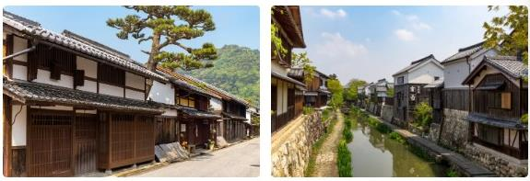
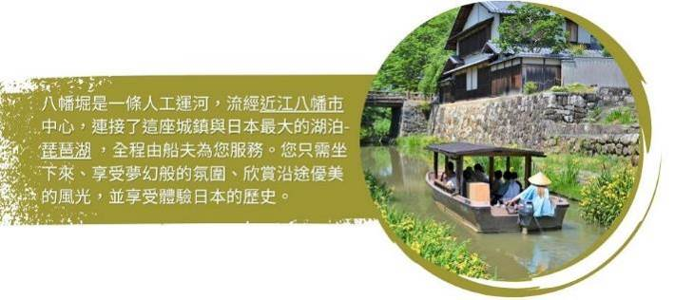
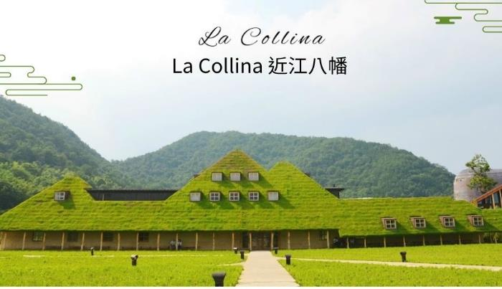
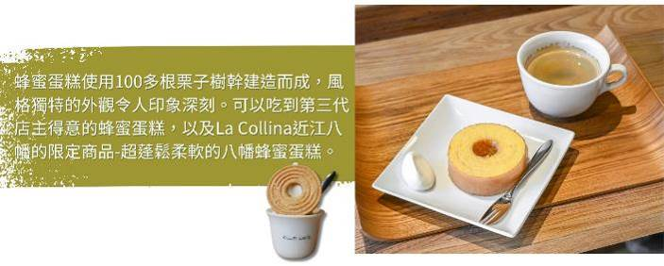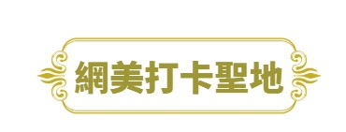

大阪入住飯店參考：
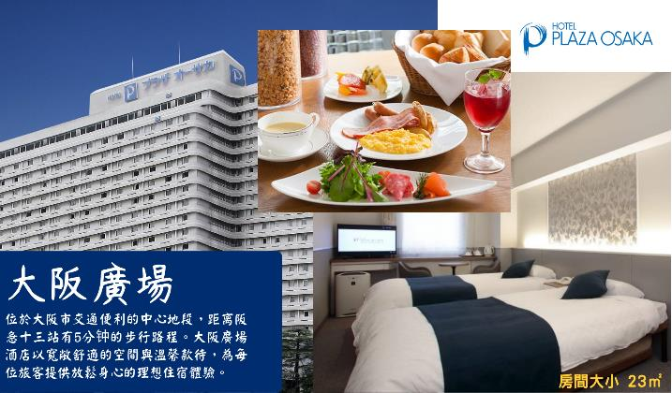
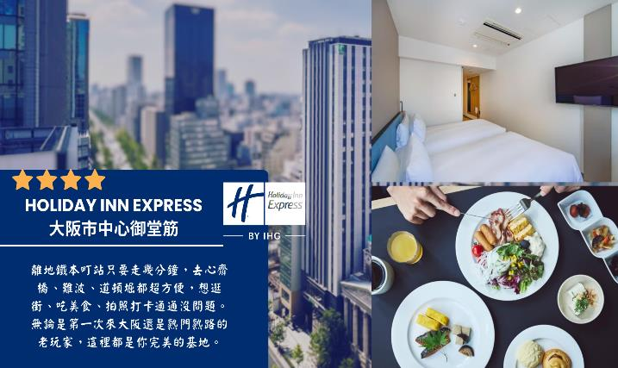
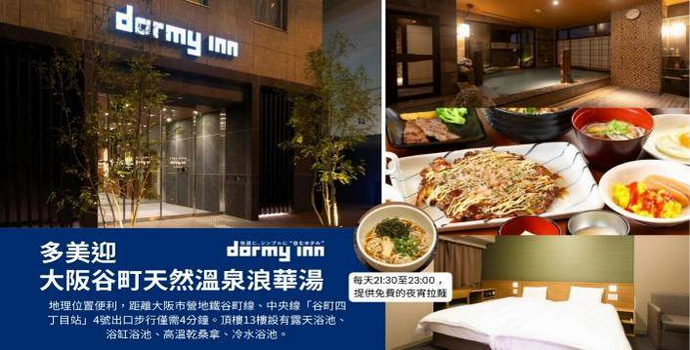
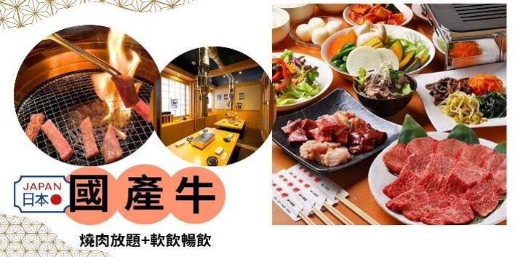
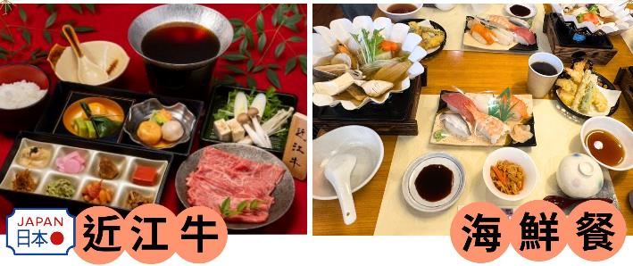
◎行程內容：
第ㄧ天 台北→大阪關西國際機場→安藤忠雄~淡路夢舞台~GREEN溫室花園+國營明石海峽公園→飯店→自行前往摩塞克廣場神戶港散策（昔日神戶倉庫改建）
今天集合於桃園機場的團體櫃台，由專人辦理登機手續後，搭乘豪華客機飛往日本大城－〔大阪〕。
【淡路夢舞台】來到夢舞台的客人可以體驗到水，風，光，蔭，天空和大海等大自然的氣息，而這種在日常生活中無意體驗的樂趣，在這裡​​可飽享無遺。21世紀大自然不會輕易為我們創造良好環境，人們需要憑自己的意志積極地利用大自然去創造於自然環境共存的時代。從庭院的樹木，小溪，六甲山及大阪灣等身邊的大自然開始到地震等天災，我們必須對我們生存的環境有所意識並不斷地提高。淡路夢舞台在2000年這個跨世紀的重要年代里程碑中誕生。從新世紀的開始，愿被青山綠水所環抱的夢舞台能成為給予人們勇氣的地方。
【國營明石海峽公園】一年四季皆可倘佯在綠意花叢間，環抱於豐富大自然中的淡路島國營明石海峽公園。在花草樹木及大海環繞下的美麗景點。來到淡路島國營明石海峽公園與四季的花兒們遊玩，一整年皆可欣賞到隨著四季變化的眾多花卉。
【摩塞克購物中心】神戶港的摩賽克廣場可說是神戶的台場，是位置絕佳的戶外購物商場，您可以從開闊的神戶港眺望海景，裏頭也彙集了多家神戶的伴手禮、時尚服飾、美食店家、雜貨小物和娛樂消遣等90多家商店。
早餐： X | 午餐：機上美食 | 晚餐：小火鍋海鮮壽司御膳 或 日式風味套餐（約2750日幣）
住宿：SK HOTEL神戶站前 或 天然溫泉浪漫湯 多美迎神戶元町 或 the b神戶 或 Hewitt甲子園飯店 或 KOKO HOTEL 神戸三宮 或 神戶皇冠宮殿飯店 或 神戶PORTOPIA飯店 或 神戶珍珠城市飯店 或 神戶花果溫泉飯店 或 HOTEL Meriken Port 神戸元町 或 神戶市區飯店 或 同級
第二天 飯店→米其林二星~伊根灣遊船→日本三景之一~天橋立傘松公園（搭乘纜車）→日本三大茅葺屋集落~美山町合掌村→飯店
【伊根灣遊船】周遊伊根灣，在平穩的海上旅程中，您可以仔細觀察船屋構造、品味當地生活，還有成群的海鷗展翼陪伴您一同遨遊。
【傘松公園展望台】觀景展望台使天橋立看起來就好像架設在天上的浮橋一般。從天橋立看來傘松公園就像是對岸西國第28名剎成相寺的山腳下的寬廣的公園。為「天橋立三大奇觀」之一，「胯下觀景」名勝很有名，園內也設立了胯位於成相山山腰上是可將天橋立周邊美景盡收眼底的最佳地點，站在著名的「胯間展望台」上，彎下腰由兩腿之間看出去，讓天幕與海面顛倒過來，天橋立彷彿是一條在空中騰雲駕霧的飛龍，又像是一座從天而降的一字橋，您可以讓想像力自由馳騁，靜心觀察大自然優美絕妙的巧奪天工。
【美山合掌村】 與岐阜縣白川郷合掌村、福島縣大內宿並稱為《日本三大茅葺屋集落》。擁有舊時日本農家景色的美山地區，周圍被山脈包圍，因此美山町內的民家們多半保有著過去農業生活的痕跡。
早餐：飯店內早餐 | 午餐：天橋立風味套餐（約2200日幣） | 晚餐：為方便逛街，請自理
住宿：京都堀川五條凱富 或 京都烏丸飯店 或 京都平安之森飯店 或 京都東寺舒適飯店ERA 或 京都AMANEK 或 京都微笑飯店 或 Ariston Hotel京都十条 或 Urban Hotel京都 或 Mystays京都四條 或京都市區飯店 或 大阪難波萬楓酒店 或 MOXY大阪系列飯店 或 Holiday Inn Express 御堂筋 或 大阪廣場 或 大阪堺Agora Regency酒店 或 QUINTESSA大阪灣 或Dormy Inn飯店 或 同級
第三天 飯店→日本威尼斯～特別安排『近江八幡水郷遊船』→草屋根童話～網美拍照景點La Collina→世界文化遺產~平等院+平等院表參道→免稅店→飯店
【近江八幡水鄉遊船】來到近江八幡老街散策,街道兩旁都是保存完整的古老日式房舍,河岸兩旁的枯枝,更充滿了歷史文化的滄桑感,在這日本威尼斯的橋水之間，享受微風迎面吹拂，周邊古色古鄉的景緻。
【La Collina近江八幡】La Collina近江八幡是發源於滋賀縣近江八幡的老字號甜點製作商TANEYA品牌的旗艦店，是一處大自然與甜點美食完美融合的設施。屋頂是小山丘的形狀，連上面也全部都種了綠草，建築獨具特色。除了可以自費品嚐到他們引以為傲的年輪蛋糕外，還是個可以放鬆身心靈的好地方，宛如一座充滿綠意的童話樂園。
【平等院】由當時的輔政大臣「藤原賴通」將繼承自父親「藤原道長」的別墅改建成佛寺所創建，日本平安時代後期，貴族間流行所謂的「末法思想」，認為世間即將有災禍降臨，故紛紛建造供奉阿彌陀如來的佛堂，好讓自己往生後能順利前往極樂世界，境內代表性的建築鳳凰堂，名列世界遺產之一。
【平等院表參道】道路兩旁林立著許多間從室町時代起就開始營業的老字號宇治茶店，整條街上散發著優雅的茶香。2001年環境省以「想傳承的香氣、想保留的風景」指定為「香氣風景百選」之一。
除了宇治茶老店之外，還有多家販售宇治特產品的商店和伴手禮店。附近有多家餐飲店和咖啡店，能夠悠閒的品嚐茶糰子、抺茶甜點、茶蕎麥麵等各種琳瑯滿目的茶餐點，及京都風格的家常菜。
【日本登記免稅店】琳瑯滿目各式各樣的禮品，讓您充份選購親朋好友的禮物。
早餐：飯店內早餐 | 午餐：近江牛日式風味套餐  （約3080日幣） | 晚餐：國產牛吃到飽+軟飲無限暢飲  （約3800日幣）
住宿：大阪難波萬楓酒店 或 MOXY大阪系列飯店 或 Holiday Inn Express 御堂筋 或 大阪廣場 或 大阪堺Agora Regency酒店 或 QUINTESSA大阪灣 或Dormy Inn飯店 或 同級
第四天 飯店→全日自由活動→可自費前往環球電影城一日遊或自費搭電車前往大阪市區景點→飯店
建議行程:
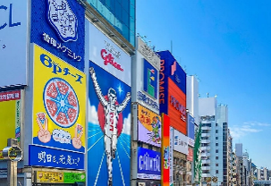
【心齋橋】心齋橋筋是一條在御堂筋東側，與之並行的南北向大道。北自順慶町大通南至道頓堀川上的戎橋，是大阪最大的商店街。此地除了SOGO、大丸百貨、SONY TOWER以外，還有一些老店，以及喜好逛街和熱鬧的人潮，十分熱鬧。位於南海難波車站的“難波城”是交通極爲便利的購物區，這裏集中了精品店、餐飲店等近 300 家店鋪，其中還有一出站就可以看到著名的桃山建築式新歌舞伎座。另外，地鐵難波車站周圍分佈著許多專門提供大阪平民菜肴的餐館。道頓堀，整條的美食街。
【道頓堀】是沿著道頓堀川南岸的一大繁華街區。日本人常說“吃在大阪”，可見這裏的飲食店之多，還有成片的娛樂設施，是最受大阪市民歡迎的地方。這裡有著名的螃蟹道樂，專門販賣日本各地區的螃蟹不過價錢聽說蠻貴的，街道裡還有好口碑的金龍拉麵、大排長 龍的章魚燒、大阪燒等等美食.來到大阪一定要到道頓堀吃一吃各式各樣的日本風味美食。
【通天閣‧新世界商店街】1912年設立以「通天閣」為核心的遊樂園，目標成為融合巴黎與紐約風格的嶄新觀光景點，也成為新世界之名的由來。從至今仍為大阪象徵的「通天閣」到懷舊氛圍魅力十足的「Jan-Jan橫丁」，以及將通天閣一覽無遺的「通天閣本通商店會」都是眾多觀光客造訪的景點。不光能在可感受歷史氛圍的餐飲店品嚐大阪美食，還有著許多體感大阪文化的喫茶店和伴手禮店、雜貨店和電子遊樂場等設施。保留著大阪文化與街道往昔風情的大阪象徵・通天閣也佇立於此，新世界是造訪大阪不可錯過的觀光景點。
【黑門市場】是一個位於大阪的中心地帶・南區的商店街。因為寺廟的山門呈現深黑色、因此大家就把寺廟附近的這個市場稱為「黑門市場」。 在這個市場裡、夏季的海鰻跟冬季的河豚相當有名所以大約有一成的鮮魚店都高掛著河豚專賣店的招牌。在這個全長約580公尺的範圍中約有150間的各式商店、而路上也隨時充滿著絡繹不絕的人潮。「黑門市場」裡、充滿著不辜負「願為美食傾家蕩產的城市・大阪」這個名號的各種隨手小吃。不管是鮮魚店裡的現烤串燒、蔬果店的新鮮果汁、還是茶坊的抹茶霜淇淋。只要來這裡一趟、絕對不會讓你空著肚子回家。
【梅田百貨購物商場】光是百貨商場就有好幾間，除此之外還有許多購物中心等複合型商業設施。若以JR大阪站作為中心來看，車站北邊毗鄰LUCUA和LUCUA 1100，再向北走可以到GRAND FRONT 大阪。這些店鋪都聚集了年輕人喜愛的潮流品牌和雜貨店，想要尋找當季的時尚物品來，來這裡一定沒錯。在GRAND FRONT 大阪的東邊，則是匯集了相機、家電、日用品等眾多種類商品的友都八喜。前往車站南側，有「PokémonCenter 大阪」的大丸梅田店，在這裡可以買到「寶可夢」的周邊商品。除此之外還有阪神百貨店，他們都是關西少有的人氣大型百貨。同時，在地下的食品專區還有大阪限定商品，大家可以來這裡尋找伴手禮。
早餐：飯店內早餐 | 午餐：為方便逛街，請自理 | 晚餐：為方便逛街，請自理
住宿：大阪難波萬楓酒店 或 MOXY大阪系列飯店 或 Holiday Inn Express 御堂筋 或 大阪廣場 或 大阪堺Agora Regency酒店 或 QUINTESSA大阪灣 或 Dormy Inn飯店 或 同級
第五天 飯店→大阪關西國際機場→台北
早餐後，把握最後時光自由活動。由導遊帶領搭乘專車前往關西機場，結束此趟旅行。
敬祝您旅途愉快，謝謝！
早餐：飯店內早餐 | 午餐：機上美食 | 晚餐：X
住宿：溫暖的家

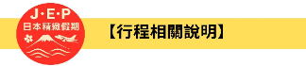
（1）本行程班機起降時間為預定，但實際可能略有變更。
（2）本行程航班如因兩國航空協定變更或政治因素或天然不可抗力...等因素而無法飛行時，則費用退回。不另負責任。
（3）本行程全程使用『團體經濟艙』機票，不可延回、亦不可全程脫隊，機上座位統一由航空公司安排，不適用於出發前預先選位，無法保證與同行者座位安排一致，敬請了解。
（4）本公司保留有調整行程先後順序的權利，在不變更內容的情況下，會依照實際入住飯店及當地交通的實際狀況，妥善調整旅遊行程，請以最終行程資料或行前說明會為準。行程內設訂住宿餐食如遇季節或預約狀況不同，會有更改以維護旅遊品質及權益，敬請諒解。
（5）最低成團人數：16人以上即可成行，團體人數最多為45人（含）以下，派遣合格領隊隨行服務。出發前七天未達16人基本成團人數，已繳付之訂金將全額退還。
（6）參加本行程之客人本公司有投保旅行業契約責任險250萬，醫療險20萬。
（7）旅宿須知【房型說明】：
因日本地區飯店（包含溫泉飯店）皆為兩小床或和式鋪床的雙人房型，若三人參團的狀況下，飯店會安排（二小床+一行軍床 或 三人鋪床），實際房型已入住當天飯店安排為主。
※日本市區飯店房間坪數較小，若有三人一室的狀況下，建議第三人補單房差，需求指定單人房。
※日本房型基本安排兩小床或和式房，部分飯店可需求一大床房型，但需求無法保證，實際房型已入住當天飯店安排為主。
※日本電壓為100伏特，『若自行攜帶或購買電器用品時 ，請注意該電器之電壓是符合當地使用』
（8）日本素食須知：
※日本多數素食者可食用蔥、薑、蒜、辣椒、奶蛋，柴魚或肉汁高湯所熬煮的餐飲，為尊重台灣素食貴賓的飲食習慣，餐廳多以各式蔬菜、豆腐等食材搭配漬物料理的定食或鍋物提供，無法如同在台灣般豐富且多變化，故建議貴賓如有需要可事先準備泡麵等素食品，以備不時之需。
※如特殊餐食者例不食牛肉/生食者，請於出發前至少5天（不含假日）告知承辦人員，以便提早安排。
（9）交通須知【巴士規定】
根據日本國土交通省於令和6年（2024年4月1日）發布的最新規定，巴士每日行駛時間不得超過10小時（從車庫實際發車時間為基準），此舉旨在有效防止巴士司機因過度疲勞駕駛而引發的交通安全問題。（資料來源：日本國土交通省）為配合國土交通省對巴士工時的嚴格限制，若行程出現超時情況，為確保團體行程順利進行，部分交通路段會改採大眾交通工具（如電車、地鐵、接駁車或計程車等）敬請理解並予以配合。
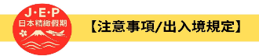
（1）請於班機起飛前2.5小時抵達機場，以免擁擠及延遲辦理登機手續。
（2）鋰電池、充電式鋰電池及手持風扇、行動電源需隨身攜帶，不可放於手提行李內，也禁止託運。
（3）入境旅客（酒類需年滿18歲、菸品需年滿20歲）可攜帶菸酒免稅數量為酒類1.5公升（不限瓶數），捲菸200支或雪茄25支或菸絲1磅，攜帶超逾免稅數量時，應主動向海關申報完稅放行，申報上限酒5公升（未開放進口之大陸地區酒類限量1公升），捲菸4條（1000支）、雪茄125支或菸絲5磅以內。
※電子菸及加熱菸（含機器本體、菸彈、霧化器等組合元件）為我國禁止輸入品項，請勿攜帶。旅客攜帶違規產品入境，最高可處新臺幣500萬元罰鍰。攜帶超量菸酒入境，應主動向海關申報，並依規定課稅。未依規定申報將面臨罰緩。
（4）有價貨幣或黃金規定（財政部關務署臺北關查閱詳細內容: 旅客通關/常見攜帶物品規定）台幣：現金不超過10萬元，如所帶之新臺幣超過限額時，應主動向海關申報。外幣總值：不超過美金1萬元（旅行支票,匯票不計）亦應向海關申報。
（5）為了您通關順利，請勿攜帶動植物及其產品。禁止攜帶的動物及其產品：活動物如犬、貓、免、禽鳥、鼠等。動物產品如生鮮水果、冷凍、冷藏肉類及其製品（如香腸、肉乾、貢丸、餛飩、烤鴨等）、含肉加工品（速食麵、雞湯、含肉晶粉等）、蛋品、鹿茸、血清等生物樣材等，包含已煮熟、乾燥、加工、真空包裝處理之產品。旅客檢疫相關規定，可參考【行政院農業委員會】之「出入境旅客檢疫注意事項」專區。
（6）2018/12/18日起為防範豬瘟進入台灣，私自挾帶豬肉製品初犯罰20萬，累犯罰100萬，請旅客不要以身試法。肉乾、香腸、臘肉、火腿、肉製零食、真空包裝（含括內含肉製品的泡麵）等非罐頭食品，亦不能帶入台灣。

